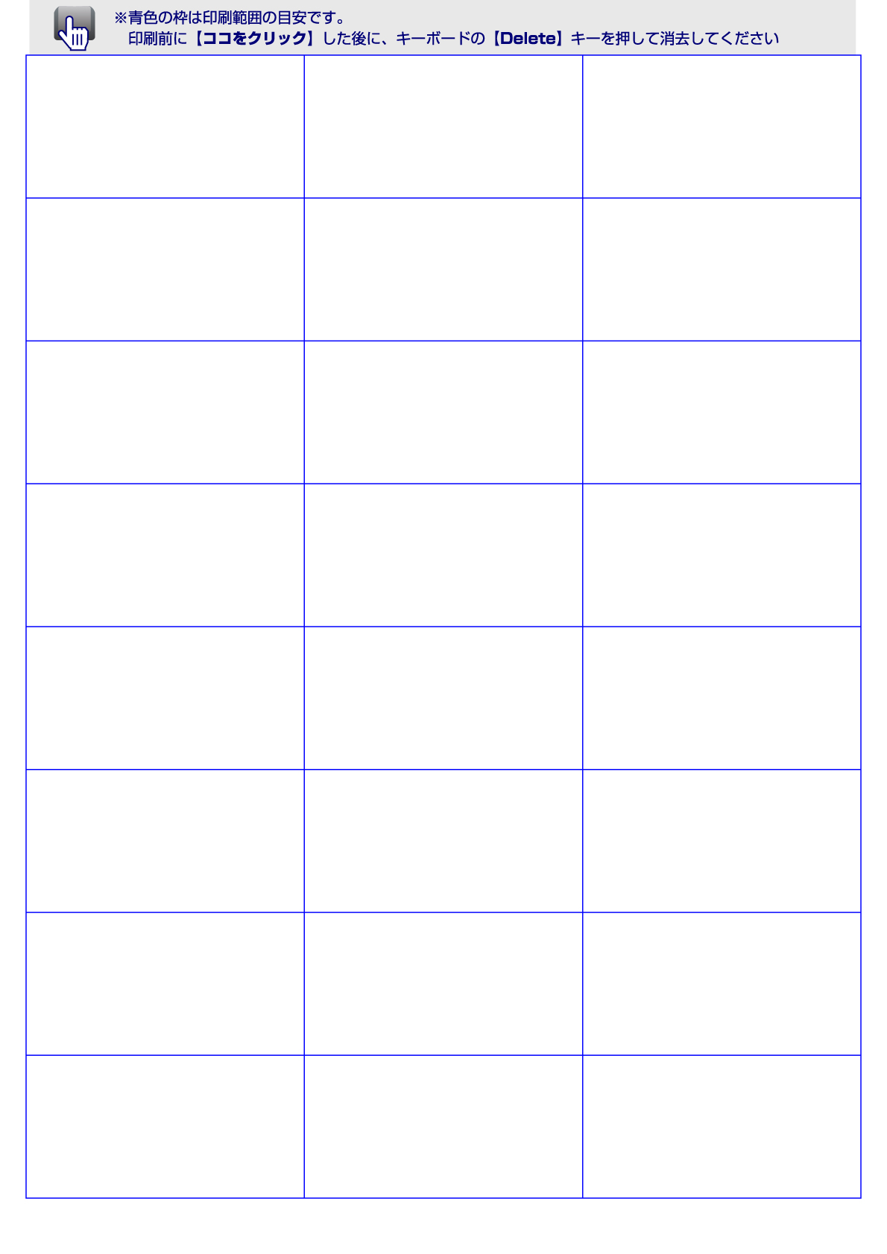
ここに好きな文字を
入れてね！
ここに好きな文字を
入れてね！
ここに好きな文字を
入れてね！
ここに好きな文字を
入れてね！
ここに好きな文字を
入れてね！
ここに好きな文字を
入れてね！
ここに好きな文字を
入れてね！
ここに好きな文字を
入れてね！
ここに好きな文字を
入れてね！
ここに好きな文字を
入れてね！
ここに好きな文字を
入れてね！
ここに好きな文字を
入れてね！
ここに好きな文字を
入れてね！
ここに好きな文字を
入れてね！
ここに好きな文字を
入れてね！
ここに好きな文字を
入れてね！
ここに好きな文字を
入れてね！
ここに好きな文字を
入れてね！
ここに好きな文字を
入れてね！
ここに好きな文字を
入れてね！
ここに好きな文字を
入れてね！
ここに好きな文字を
入れてね！
ここに好きな文字を
入れてね！
ここに好きな文字を
入れてね！

